Thiết kế kiểm thử hộp trắng — HMS
Phạm vi | Mức phủ mục tiêu | Nguồn mã | Ngày
3 method service: AuthService.login, MedicalRecordService.createMedicalRecord, PrescriptionService.createPrescription | Statement 100% cho 3 method mục tiêu; kết quả đo thực tế ở §5.2 | backend/src/main/java/com/hospital/management/service/ | 2026-11-14

1. Cơ sở và quy ước
- Statement coverage (độ phủ câu lệnh) là tỷ lệ câu lệnh thực thi được ít nhất một lần trên tổng số câu lệnh có thể thực thi trong phạm vi.
- Branch coverage (độ phủ nhánh) là tỷ lệ kết quả của các quyết định (Đúng/Sai) đã được thực thi trên tổng số nhánh trong phạm vi.
- Độ phức tạp chu trình McCabe tính theo V(G) = E − N + 2 (đồ thị một thành phần liên thông), hoặc V(G) = số điểm quyết định + 1. Hai cách tính phải cho cùng kết quả.
- Quy ước nút: n = xử lý; d = quyết định; END = kết thúc method hoặc đường đi ngoại lệ.
- White-box ở đây kiểm thử tầng service, không kiểm tra HTTP status (đó là black-box); dùng Mockito thay DB.

2. WB-01 — AuthService.login (dòng 40–51)
Trích mã nguồn:
40 public LoginResponse login(LoginRequest loginRequest) {
41 Authentication authentication = authenticationManager.authenticate(
42 new UsernamePasswordAuthenticationToken(loginRequest.getUsername(), loginRequest.getPassword())
45 User user = userRepository.findByUsername(loginRequest.getUsername())
46 .orElseThrow(() -> new RuntimeException("User not found"));
48 String token = jwtUtil.generateToken(user.getUsername(), user.getRole().name());
Nút | Loại |  | Nội dung |  | Dòng
n1 | Bắt đầu |  | Bắt đầu gọi login |  | 40
n2 | Xử lý |  | Xác thực username/password |  | 41–43
d3 | Quyết định |  | Tìm thấy user? |  | 45–46
n4 | Xử lý |  | Ném RuntimeException("User not found") |  | 46
n5 | Xử lý |  | Tạo JWT |  | 48
n6 | Xử lý |  | Trả LoginResponse |  | 50
END | Kết thúc |  | Kết thúc thành công hoặc ngoại lệ |  | 46, 50
Từ |  | Đến |  | Điều kiện
n1 |  | n2 |  | Luôn luôn
n2 |  | d3 |  | authenticate thành công
d3 |  | n4 |  | Sai — findByUsername rỗng
d3 |  | n5 |  | Đúng — tìm thấy user
n4 |  | END |  | Ném ngoại lệ
n5 |  | n6 |  | Token được tạo
n6 |  | END |  | Trả response
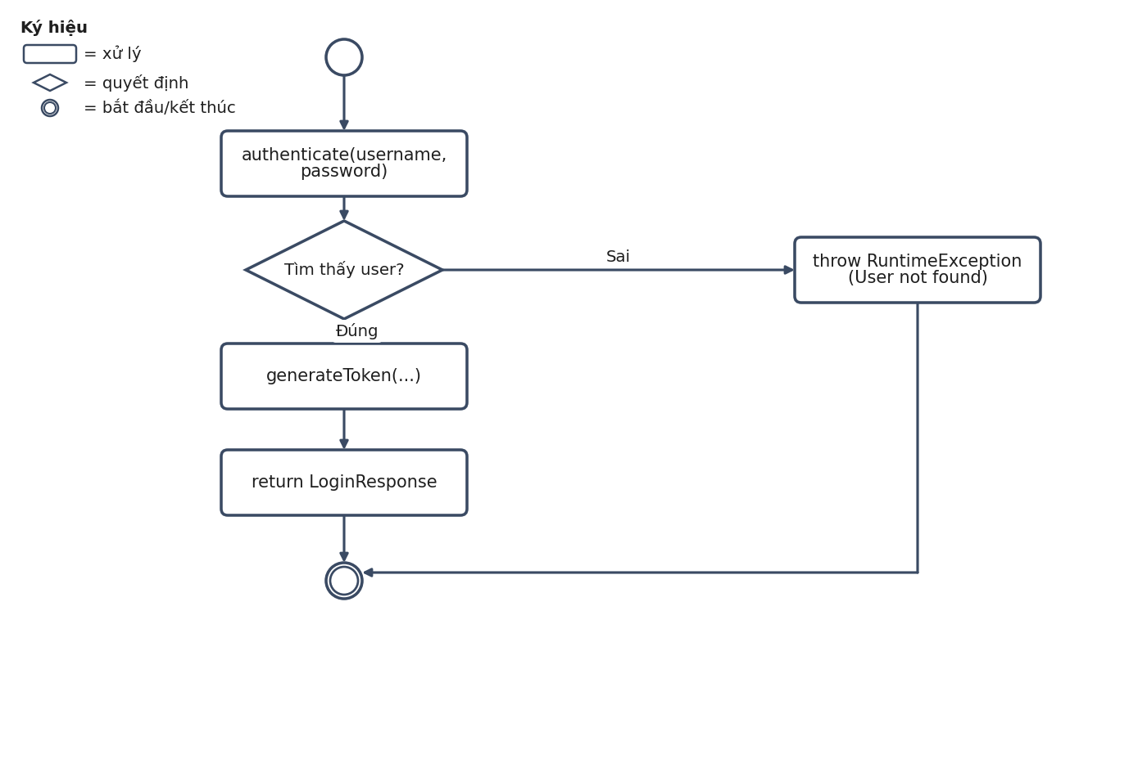
Hình 2.1 — Đồ thị luồng điều khiển của AuthService.login.
Phép tính | N | E | V(G) | Số quyết định | Quyết định + 1
AuthService.login | 7 | 7 | 2 | 1 | 2 (khớp)
Nhánh |  | Điều kiện |  | Kết quả
B1 |  | Tìm thấy user |  | Đúng
B2 |  | Không tìm thấy user |  | Sai
Đường đi cơ sở |  |  | Chuỗi nút
P1 |  |  | n1-n2-d3-n5-n6-END
P2 |  |  | n1-n2-d3-n4-END
Kết luận: tối thiểu 2 test case để phủ 100% nhánh.
Mã | Đường đi | Đầu vào / mock | Kỳ vọng
WB-LGN-01 | P1 | Request hợp lệ; authenticate thành công; findByUsername trả user | Trả LoginResponse; token khác null.
WB-LGN-02 | P2 | Request hợp lệ; authenticate thành công; findByUsername trả Optional.empty() | Ném RuntimeException với thông điệp chính xác User not found.

3. WB-02 — MedicalRecordService.createMedicalRecord (dòng 38–55)
Trích mã nguồn:
38 public MedicalRecord createMedicalRecord(Long doctorId, MedicalRecordRequest request) {
39 Doctor doctor = doctorRepository.findById(doctorId)
40 .orElseThrow(() -> new ResourceNotFoundException("Doctor", doctorId));
42 Patient patient = patientRepository.findById(request.getPatientId())
43 .orElseThrow(() -> new ResourceNotFoundException("Patient", request.getPatientId()));
45 MedicalRecord medicalRecord = new MedicalRecord();
Nút | Loại |  | Nội dung |  | Dòng
n1 | Bắt đầu |  | Bắt đầu tạo hồ sơ |  | 38
d2 | Quyết định |  | findById(doctorId) có? |  | 39–40
n3 | Xử lý |  | Ném ResourceNotFoundException(Doctor) |  | 40
d4 | Quyết định |  | findById(patientId) có? |  | 42–43
n5 | Xử lý |  | Ném ResourceNotFoundException(Patient) |  | 43
n6 | Xử lý |  | Tạo MedicalRecord, gán patient/doctor/5 trường |  | 45–52
n7 | Xử lý |  | save và trả hồ sơ |  | 54
END | Kết thúc |  | Kết thúc thành công hoặc ngoại lệ |  | 40, 43, 54
Từ |  | Đến |  | Điều kiện
n1 |  | d2 |  | Luôn luôn
d2 |  | n3 |  | Sai — doctor không có
d2 |  | d4 |  | Đúng — doctor tồn tại
n3 |  | END |  | Ném ngoại lệ
d4 |  | n5 |  | Sai — patient không có
d4 |  | n6 |  | Đúng — patient tồn tại
n5 |  | END |  | Ném ngoại lệ
n6 |  | n7 |  | Các trường đã được gán
n7 |  | END |  | Trả entity đã lưu
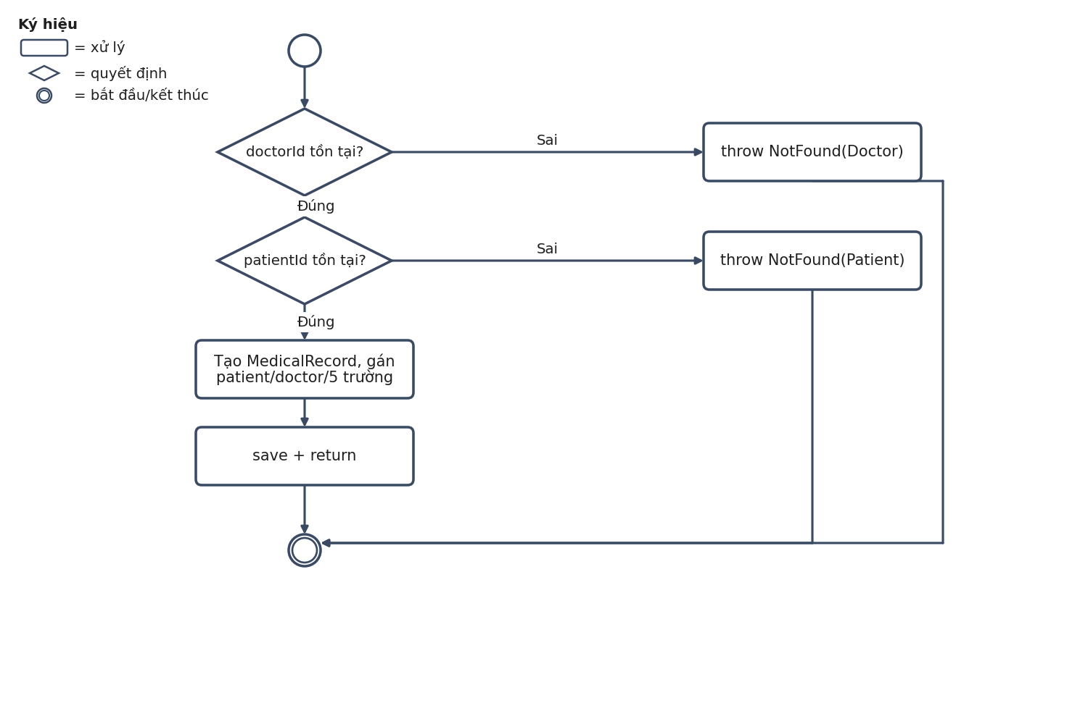
Hình 3.1 — Đồ thị luồng điều khiển của MedicalRecordService.createMedicalRecord.
Phép tính | N | E | V(G) | Số quyết định | Quyết định + 1
MedicalRecordService.createMedicalRecord | 8 | 9 | 3 | 2 | 3 (khớp)
Nhánh |  | Điều kiện |  | Kết quả
B1 |  | Doctor tồn tại / không tồn tại |  | Đúng / Sai
B2 |  | Patient tồn tại / không tồn tại |  | Đúng / Sai
Đường đi cơ sở |  |  | Chuỗi nút
P1 |  |  | n1-d2-d4-n6-n7-END
P2 |  |  | n1-d2-n3-END
P3 |  |  | n1-d2-d4-n5-END
Kết luận: tối thiểu 3 test case.
Mã | Đường đi | Đầu vào / mock | Kỳ vọng
WB-MRC-01 | P1 | Doctor và Patient đều tìm thấy; mock save trả record | Trả record có patient, doctor, diagnosis và các trường được gán.
WB-MRC-02 | P2 | Doctor không tìm thấy | Ném ResourceNotFoundException cho Doctor; xác minh patientRepository.findById không được gọi.
WB-MRC-03 | P3 | Doctor tìm thấy; Patient không tìm thấy | Ném ResourceNotFoundException cho Patient; xác minh không gọi medicalRecordRepository.save.

4. WB-03 — PrescriptionService.createPrescription (dòng 43–68)
Trích mã nguồn:
43 public Prescription createPrescription(Long doctorId, PrescriptionRequest request) {
44 Doctor doctor = doctorRepository.findById(doctorId)
45 .orElseThrow(() -> new ResourceNotFoundException("Doctor", doctorId));
47 Patient patient = patientRepository.findById(request.getPatientId())
48 .orElseThrow(() -> new ResourceNotFoundException("Patient", request.getPatientId()));
50 Appointment appointment = null;
Nút | Loại |  | Nội dung |  | Dòng
n1 | Bắt đầu |  | Bắt đầu tạo đơn thuốc |  | 43
d2 | Quyết định |  | findById(doctorId) có? |  | 44–45
n3 | Xử lý |  | Ném ResourceNotFoundException(Doctor) |  | 45
d4 | Quyết định |  | findById(patientId) có? |  | 47–48
n5 | Xử lý |  | Ném ResourceNotFoundException(Patient) |  | 48
n6 | Xử lý |  | Khởi tạo appointment = null |  | 50
d7 | Quyết định |  | appointmentId != null? |  | 51
d8 | Quyết định |  | findById(appointmentId) có? |  | 52–53
n9 | Xử lý |  | Ném ResourceNotFoundException(Appointment) |  | 53
n10 | Xử lý |  | Tạo Prescription, gán 9 trường + notificationSent=false |  | 56–65
n11 | Xử lý |  | save và trả đơn thuốc |  | 67
END | Kết thúc |  | Kết thúc thành công hoặc ngoại lệ |  | 45, 48, 53, 67
Từ |  | Đến |  | Điều kiện
n1 |  | d2 |  | Luôn luôn
d2 |  | n3 |  | Sai — doctor không có
d2 |  | d4 |  | Đúng — doctor tồn tại
n3 |  | END |  | Ném ngoại lệ
d4 |  | n5 |  | Sai — patient không có
d4 |  | n6 |  | Đúng — patient tồn tại
n5 |  | END |  | Ném ngoại lệ
n6 |  | d7 |  | Gán appointment mặc định null
d7 |  | n10 |  | Sai — appointmentId null
d7 |  | d8 |  | Đúng — appointmentId khác null
d8 |  | n9 |  | Sai — appointment không có
d8 |  | n10 |  | Đúng — appointment tồn tại
n9 |  | END |  | Ném ngoại lệ
n10 |  | n11 |  | Các trường đã được gán
n11 |  | END |  | Trả entity đã lưu
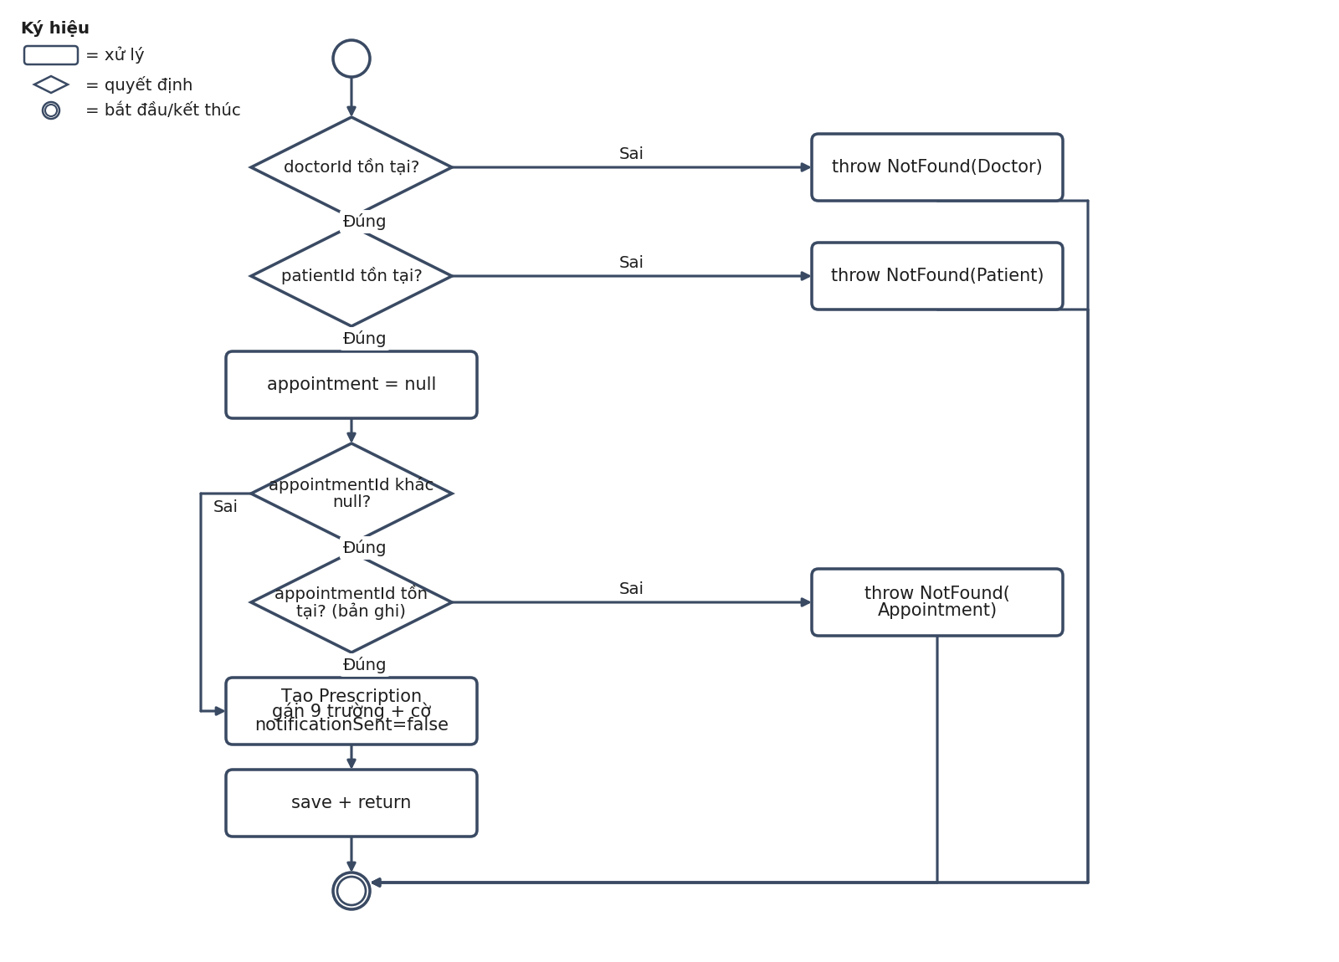
Hình 4.1 — Đồ thị luồng điều khiển của PrescriptionService.createPrescription.
Phép tính | N | E | V(G) | Số quyết định | Quyết định + 1
PrescriptionService.createPrescription | 12 | 15 | 5 | 4 | 5 (khớp)
Nhánh |  | Điều kiện |  | Kết quả
B1 |  | Doctor tồn tại / không tồn tại |  | Đúng / Sai
B2 |  | Patient tồn tại / không tồn tại |  | Đúng / Sai
B3 |  | appointmentId != null |  | Đúng / Sai
B4 |  | Appointment tồn tại / không tồn tại |  | Đúng / Sai
Đường đi cơ sở |  | Chuỗi nút |  | Trường hợp
P1 |  | n1-d2-d4-n6-d7-n10-n11-END |  | Không có appointment
P2 |  | n1-d2-d4-n6-d7-d8-n10-n11-END |  | Có appointment
P3 |  | n1-d2-n3-END |  | Doctor không tồn tại
P4 |  | n1-d2-d4-n5-END |  | Patient không tồn tại
P5 |  | n1-d2-d4-n6-d7-d8-n9-END |  | Appointment không tồn tại
Kết luận: tối thiểu 5 test case.
Mã | Đường đi | Đầu vào / mock | Kỳ vọng
WB-PRS-01 | P1 | Doctor/Patient có; appointmentId=null; mock save | Trả đơn và xác minh prescription.getAppointment() == null.
WB-PRS-02 | P2 | Doctor/Patient/Appointment có; appointmentId khác null; mock save | Trả đơn và xác minh appointment gắn đúng entity; notificationSent=false.
WB-PRS-03 | P3 | Doctor không tìm thấy | Ném ResourceNotFoundException cho Doctor; xác minh patientRepository.findById và prescriptionRepository.save không được gọi.
WB-PRS-04 | P4 | Doctor có; Patient không tìm thấy | Ném ResourceNotFoundException cho Patient; xác minh appointmentRepository.findById và prescriptionRepository.save không được gọi.
WB-PRS-05 | P5 | Doctor/Patient có; appointmentId khác null nhưng Appointment không tìm thấy | Ném ResourceNotFoundException cho Appointment; xác minh prescriptionRepository.save không được gọi.

5. Tổng hợp
Method | N | E | V(G) | Số nhánh | TC tối thiểu | Ghi chú
AuthService.login | 7 | 7 | 2 | 2 | 2 | Một quyết định
MedicalRecordService.createMedicalRecord | 8 | 9 | 3 | 4 | 3 | Hai quyết định
PrescriptionService.createPrescription | 12 | 15 | 5 | 8 | 5 | Bốn quyết định
Tổng | 27 | 31 | 10 | 14 | 10 | 10 đường đi cơ sở
Tổng độ phức tạp chu trình: V(G) = 2 + 3 + 5 = 10 đường đi cơ sở độc lập, tương ứng 10 test case tối thiểu để đi hết các đường đi của 3 method.
Tổng trên là tổng của 3 CFG thành phần: với N=27, E=31, P=3 thì V(G) = E − N + 2P = 31 − 27 + 6 = 10.
Mức phủ | Mục tiêu | Kết quả đo thực tế (14/11/2026)
Statement | 100% cho 3 method mục tiêu | Đạt: login, createMedicalRecord, createPrescription đều 100%
Branch | 100% số nhánh bytecode phát sinh | createPrescription 100% (2/2); hai method còn lại không phát sinh nhánh
Condition / MC/DC | Không yêu cầu | Mỗi quyết định chỉ có một điều kiện đơn

5.2 Kết quả đo coverage thực tế
Chạy mvn clean test với JaCoCo 0.8.12 trên JDK 21.0.12: 10/10 test pass, báo cáo tại target/site/jacoco/index.html.
Class | Method | Instruction | Branch
AuthService | login | 100% | n/a
AuthService | register | 0% | 0% (0/8)
AuthService | Toàn class | 32% (106/156 lệnh chưa chạy) | 0% (8/8 nhánh chưa chạy)
MedicalRecordService | createMedicalRecord | 100% | n/a
MedicalRecordService | getPatientMedicalHistory, getDoctorMedicalRecords | 0% | n/a
MedicalRecordService | Toàn class | 87% (10/81 lệnh chưa chạy) | n/a (0 nhánh)
PrescriptionService | createPrescription | 100% | 100% (2/2)
PrescriptionService | getPrescription, getPatientPrescriptions, getDoctorPrescriptions | 0% | n/a
PrescriptionService | Toàn class | 80% (25/125 lệnh chưa chạy) | 100% (0/2)
Ba ghi chú khi đọc bảng:
1. JaCoCo chỉ đếm nhánh `if`/`switch` ở mức bytecode. Các điểm quyết định viết bằng Optional.orElseThrow(...) không tạo nhánh cho JaCoCo, nên MedicalRecordService báo 0 nhánh dù đồ thị CFG có hai điểm quyết định. Vì vậy V(G) trong thiết kế và cột Branch trong báo cáo không ánh xạ một-một: V(G) đếm đường đi lý thuyết, JaCoCo đếm nhánh thực thi được.
2. Toàn bộ phần chưa phủ nằm ở method ngoài phạm vi 3 API: register và các hàm get…. Coverage ở mức class vì thế thấp hơn mức method, không phải do test yếu.
3. Ba method mục tiêu đạt 100% instruction, createPrescription đạt 100% branch, 10/10 test pass và không có test nào thất bại.
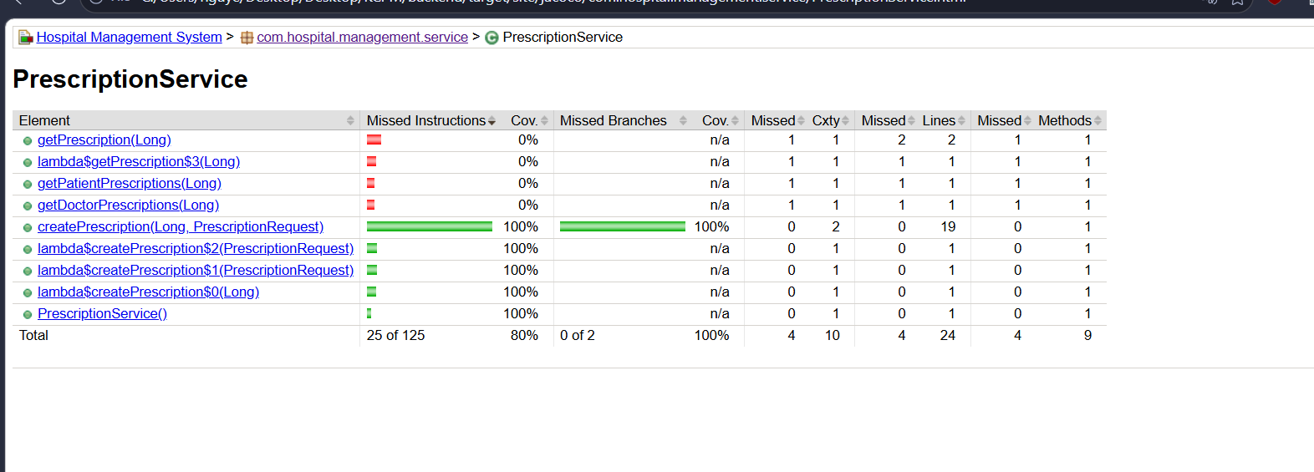
Hình 5.1 — Báo cáo JaCoCo: AuthService (32% instruction, 0% branch do register ngoài phạm vi)
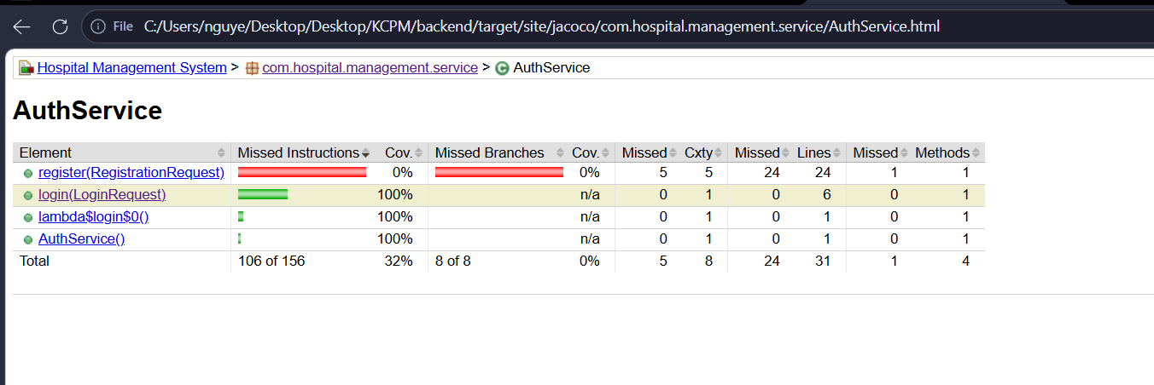
Hình 5.2 — Báo cáo JaCoCo: MedicalRecordService (87%, không có nhánh)

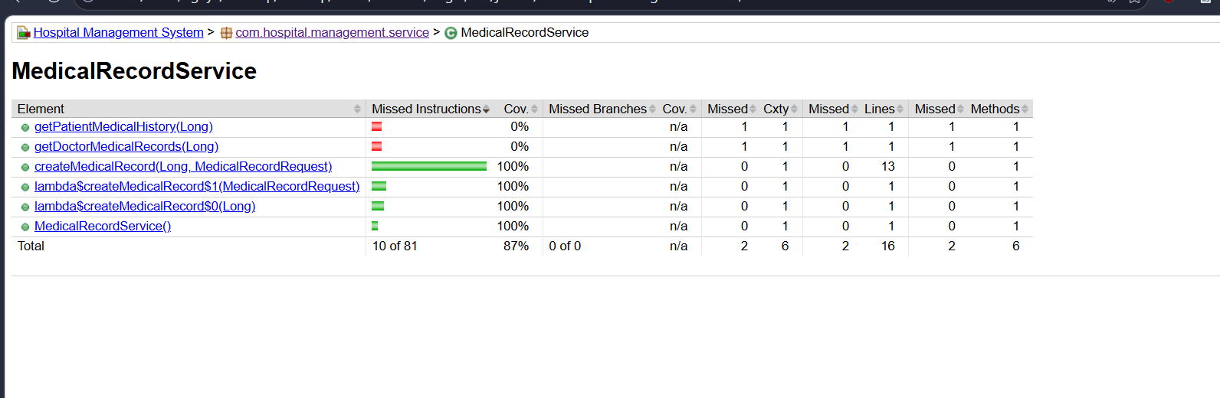
Hình 5.3 — Báo cáo JaCoCo: PrescriptionService (80%, 100% branch)

6. Nhánh đặc biệt và giới hạn
- Login: nhánh User not found (dòng 46) gần như không xảy ra khi chạy thật vì authenticate đã đảm bảo user tồn tại; chỉ chạm được khi mock hoặc user bị xóa giữa hai lệnh. Đây là nhánh phòng thủ.
- Prescription: nhánh appointmentId == null không chạm được qua API vì DTO có @NotNull; chỉ chạm khi gọi service trực tiếp. Đây là lý do phải unit test tầng service.
- Không có vòng lặp trong 3 method nên không áp dụng loop testing.

7. Kế hoạch thực thi và tiêu chí đạt
- Dùng JUnit 5 + Mockito (đã có trong spring-boot-starter-test); mỗi method test đặt @DisplayName theo mã WB.
- JaCoCo 0.8.12 đã được thêm vào pom.xml (execution prepare-agent và report); lệnh đã dùng: mvn clean test, sau đó đọc target/site/jacoco/index.html và target/site/jacoco/jacoco.csv.
- Tiêu chí đạt: 10/10 test pass; ba method mục tiêu đạt 100% instruction; toàn bộ nhánh bytecode phát sinh (createPrescription, 2 nhánh) đạt 100%.
- Môi trường đã kiểm tra: JDK 21.0.12 và Maven 3.9.16 có sẵn trên máy; nếu chạy ở máy khác thiếu hai công cụ này thì ghi rõ trong báo cáo, không tự cài.

8. Truy vết
Nhánh white-box | Test method | Test case black-box tương ứng
WB-LGN-01 | login_returnsResponse_whenUserFound | TC-LGN-01
WB-LGN-02 | login_throws_whenUserNotFoundAfterAuthentication | Không có case black-box (nhánh phòng thủ)
WB-MRC-01 | createMedicalRecord_saves_whenDoctorAndPatientFound | TC-MRC-01
WB-MRC-02 | createMedicalRecord_throws_whenDoctorMissing | TC-MRC-13 (và TC-MRC-27/28)
WB-MRC-03 | createMedicalRecord_throws_whenPatientMissing | TC-MRC-16 (và TC-MRC-29/30)
WB-PRS-01 | createPrescription_saves_whenAppointmentIdNull | TC-PRS-02
WB-PRS-02 | createPrescription_saves_whenAppointmentFound | TC-PRS-01
WB-PRS-03 | createPrescription_throws_whenDoctorMissing | TC-PRS-28
WB-PRS-04 | createPrescription_throws_whenPatientMissing | TC-PRS-22
WB-PRS-05 | createPrescription_throws_whenAppointmentMissing | TC-PRS-25

